Comando HitHub

Una vez instalado desde aquí: <https://git-scm.com/downloads>

Abrimos la consola GitHub, utilizaré el comando cd para ver que todo está funcionando, primero creo una carpeta en el escritorio: GitHubTest

cd HitHubTest **✔**

Para probar si podemos inicializar Git tecleamos: git init **✔**

no muestra que se ha iniciado un repositorio vacio en la carpeta de prueba

Initialized empty Git repository in C:/Users/pafi/Desktop/GitHubTest/.git/

pafi@PAFI-Win10 MINGW64 ~/desktop/githubtest (master)

Esto crea una carpeta oculta dentro de la actual con el nombre git, dentro están todas los archivo de configuración y actualizaciones del repositorio.

Para Finalizar tecleamos, esto cierra la consola y sale de hitHub: exit

Comandos vistos:

cd, git init, exit

Crear una cuenta en GitHub, yo la tengo creada, en el navegador tecleamos github.com

usuario: pafiribeira

Clave: No me acuerdo

email: [pafiribeira@yahoo.es](mailto:pafiribeira@yahoo.es)

Crear un repositorio video minuto 4:24

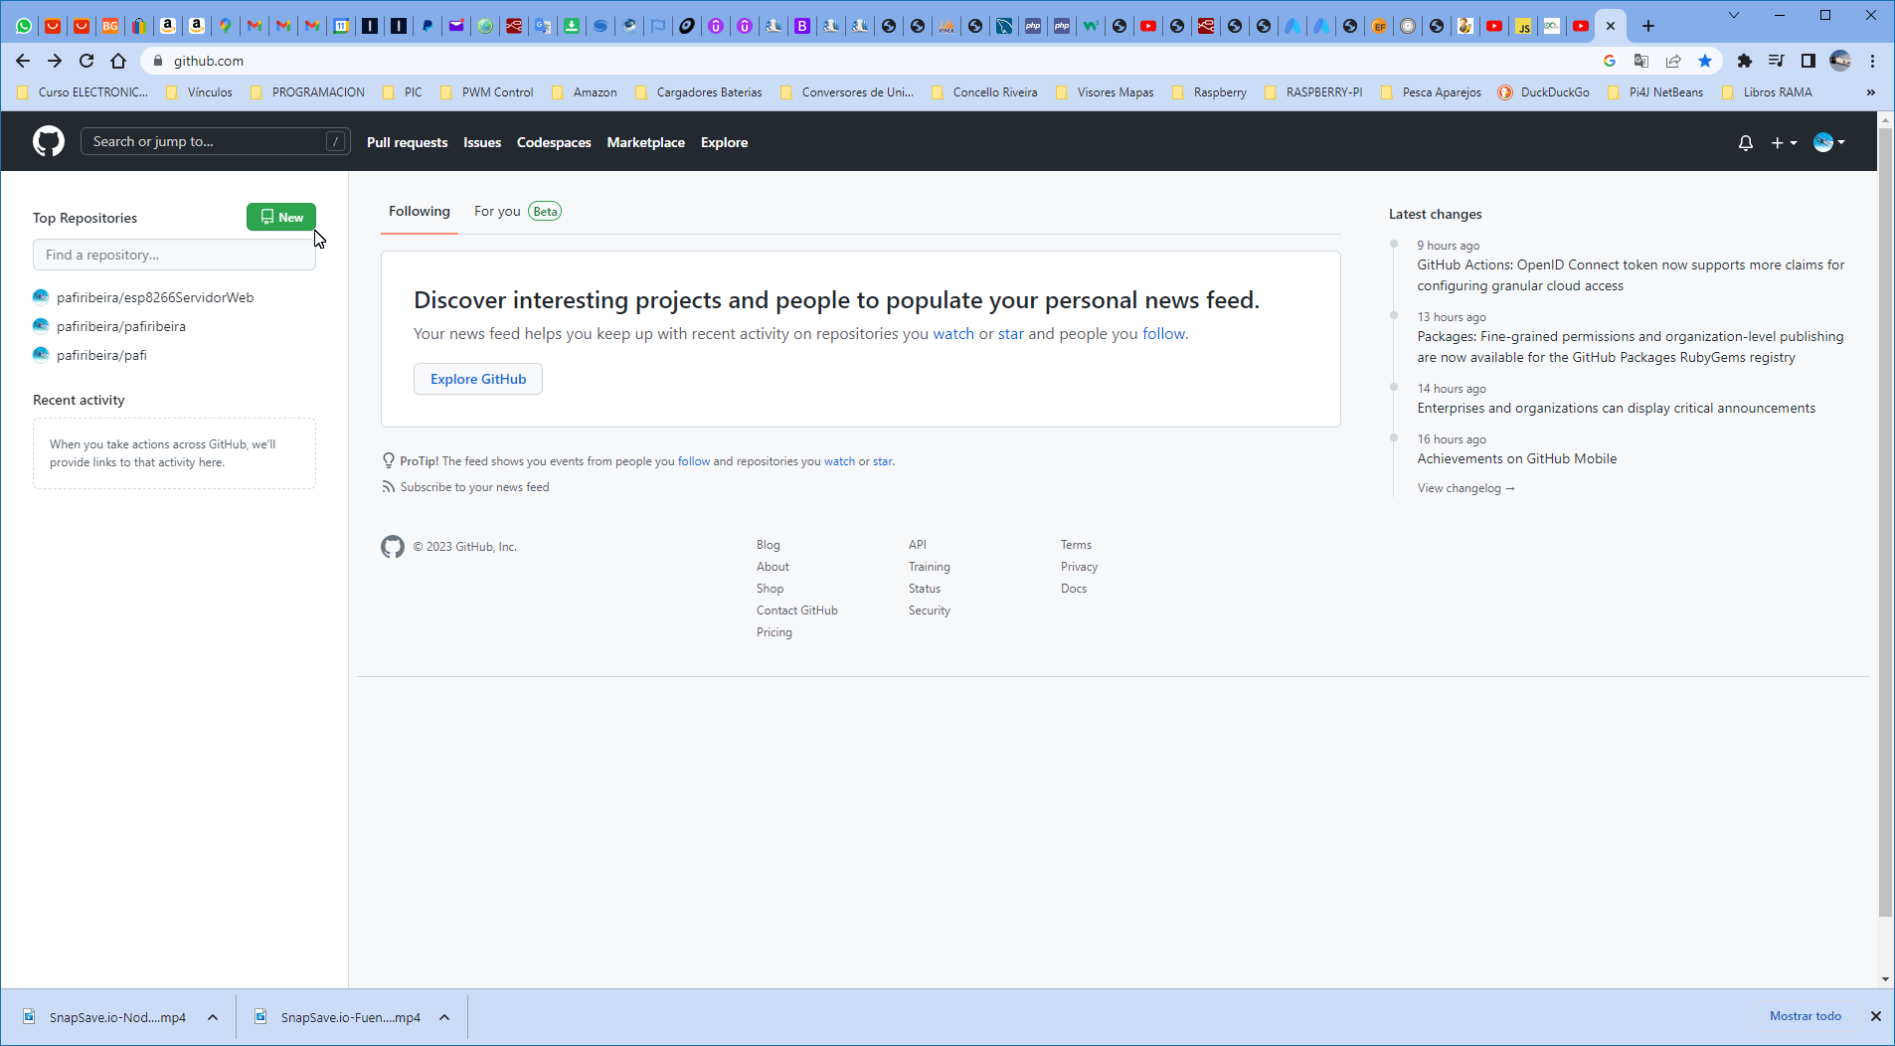desde la página inicial vamos al menú lateral izquierdo y pulsamos el botón New para crear un nuevo repositorio.

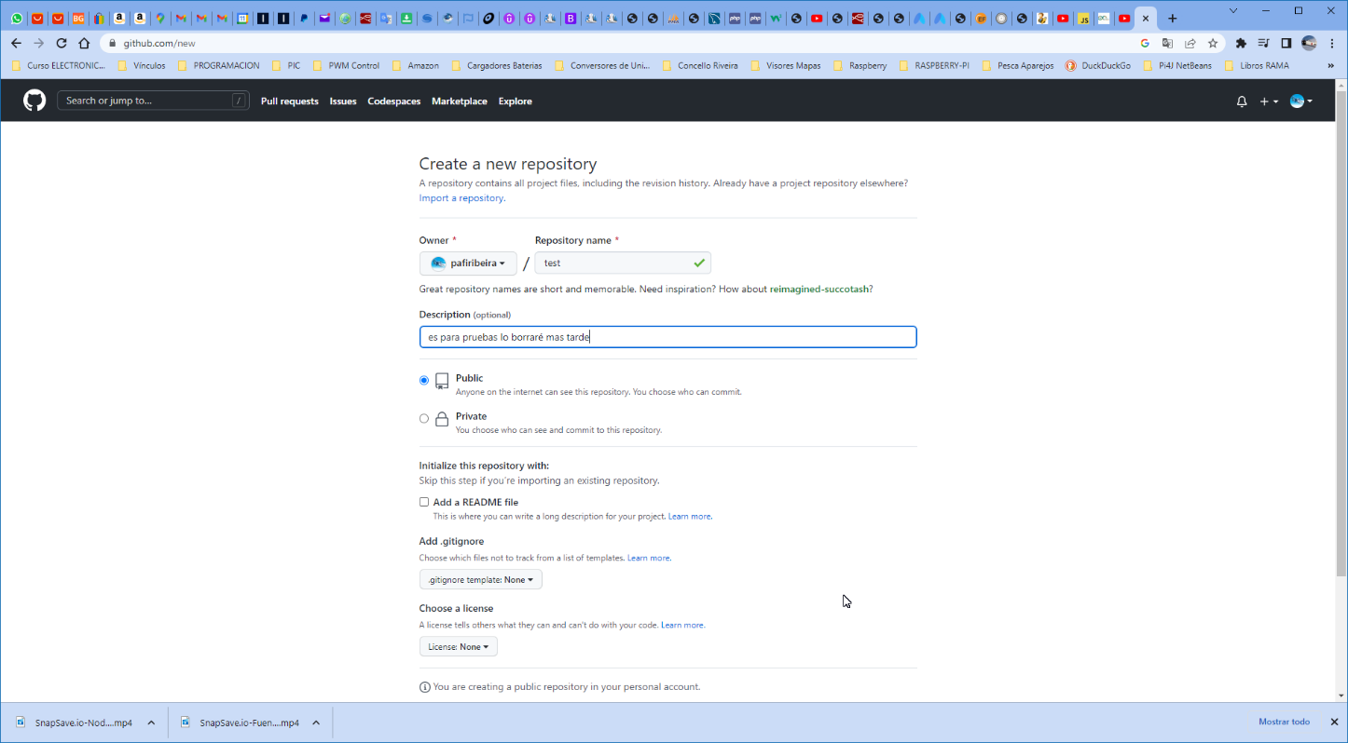Repository name: test

Descripción: es para pruebas lo borraré más tarde.

Public: lo dejo como public

Private:

quedan varias opciones que ingnoro, pues no son necesarias ahora, pudiese ser interesandte crear un archivo README.

Para finalizar me muestra al URL para conectarme en remoto: https://github.com/pafiribeira/test.git

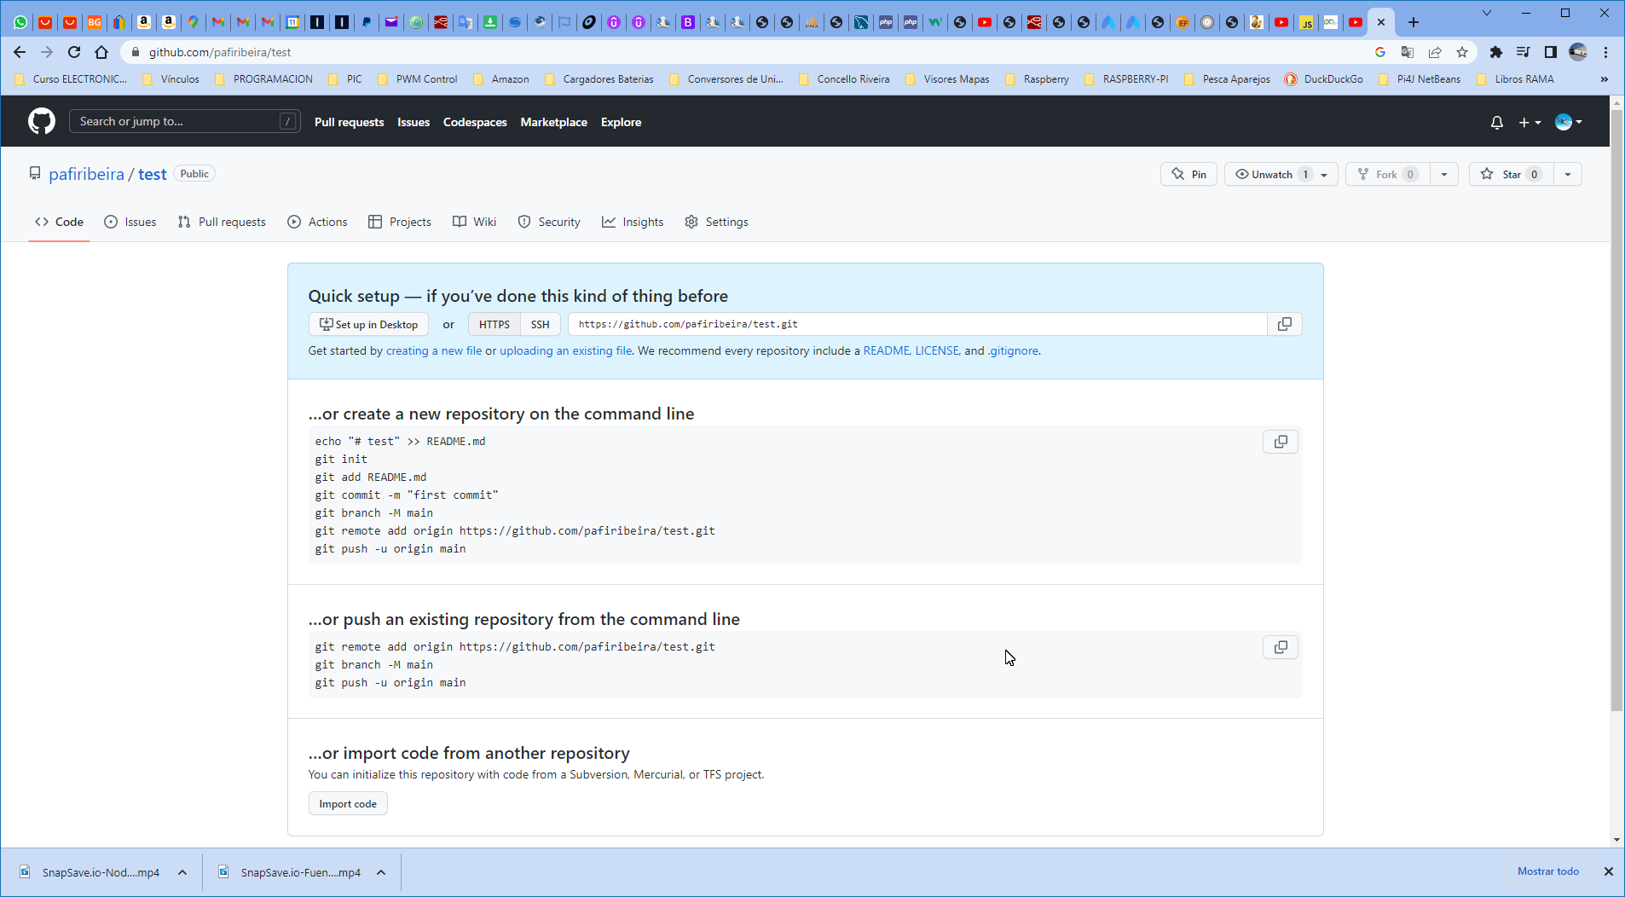

Voy a configurar el la carpeta del repositorio, abro nuevamente la terminal de GitHub y voy a la carpeta creada antes para el repositorio: GitHubTest

cd desktop/githubtest

Vuelvo a iniciar GitHub: git init

pafi@PAFI-Win10 MINGW64 ~/desktop/githubtest (master)

Ahora inicio los comandos para configurar primero el nombre:

git config user.name "pafiribeira"

Es conveniente poner el mismo nombre que puse en GitHub, pulso enter y ya queda configurado el nombre.

Sigue el email:

git config user.email "pafiribeira@yahoo.es"

Y a continuación tengo que establecer la URL del repositorio que se me mostró cuando lo cree en GitHub:

https://github.com/pafiribeira/test.git

git remote add origin " https://github.com/pafiribeira/test.git"

Pulso enter y continuo, con esto ya queda configurado el repositorio

Realizar prueba para subir archivo del repositorio local al remoto, copio cualquier archivo a la carpeta del repositorio.